1. What's this?
- a shoe
- a bag
- a shirt

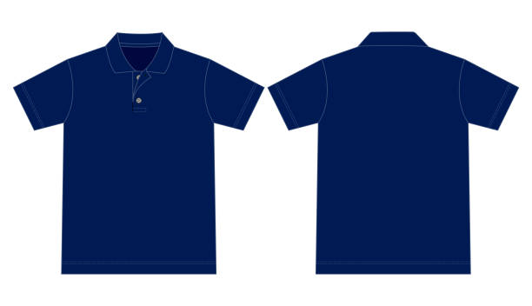

2. What's this?
- T-shirt
- trousers
- jumper

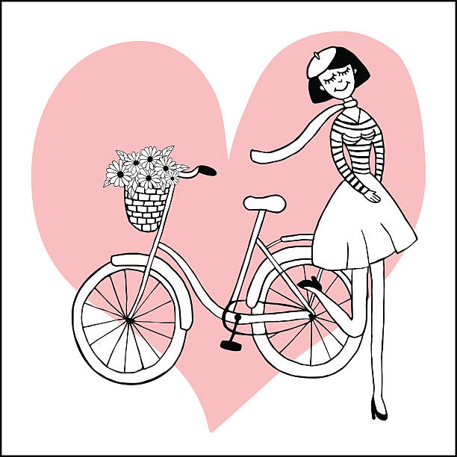

3. Пронађи скривену реч: tsikr
_________

4. Шта се од понуђеног на енглеском језику каже - boots?
1.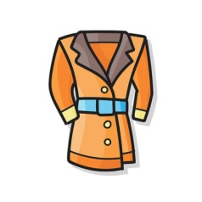 2. 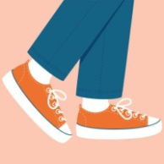
3.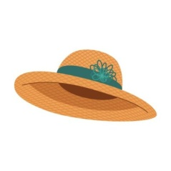 4.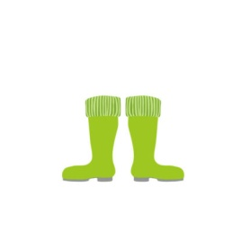

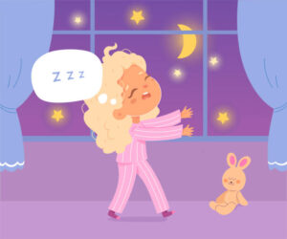

5. Како се на енглеском језику каже - пиџама?
- jeans
- pajamas
- hat
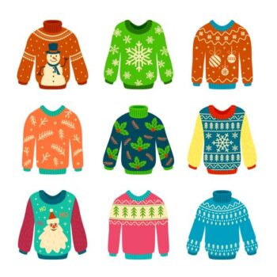

6. Која реч одговара слици изнад?
- a jumper
- shoes
- jeans

7. Пронађи скривену реч: csraf
____________
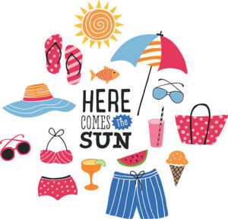

8. Штиклирај одећу која се носи лети:
- jumper
- skirt
- sunglasses
- scarf
- gloves

9. Шта се од понуђеног на енглеском језику каже - socks?
1.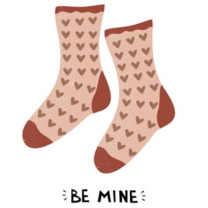2. 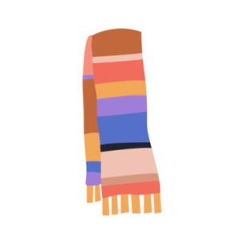
3.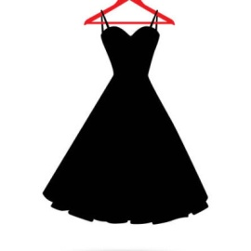4.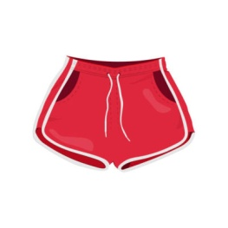

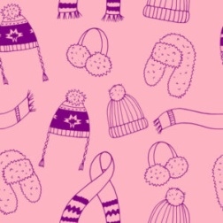

10. Штиклирај одећу која се носи зими:
- coat
- boots
- shorts
- T-shirt
- scarf
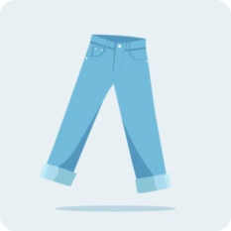

11. На слици су приказане - sneakers.
- Нетачно
- Тачно
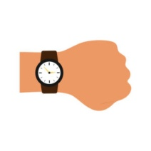

12. What's this?
- watch
- hat
- gloves
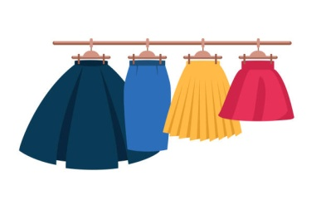

13. Шта видиш на слици?
- jeans
- a skirt
- a belt
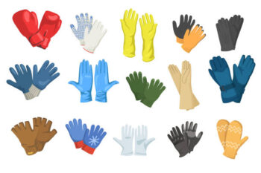

14. На слицу су приказане...
- gloves
- shoes
- a T-shirt

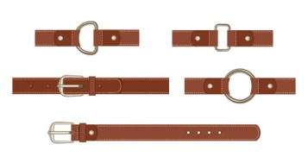

15. На слици је...
- a T-shirt
- a hat
- a belt

